Nama: Risty Nurfazriah

NIM: 049336559

Mata Kuliah: Pengolahan Bahan Non Buku

**TUGAS 2**

**PUST4208 PENGOLAHAN BAHAN NONBUKU**

Saudara mahasiswa Anda sudah mempelajari materi 4 - 5, mempelajari pengatalogan gambar hidup dan rekaman suara, pengatalogan bahan grafis tersebut, silahkan jawab pertanyaan berikut:

|  |  |  |
| --- | --- | --- |
| 1 | Rekaman video dan gambar hidup atau film, merupakan dokumentasi dan hiburan bagi masyarkaat. Jawablah pertanyaan berikut   1. Jelaskan pengertian gabar hidup dan rekaman video 2. **Berikan contoh 2 (dua) gambar hidup** 3. kemudian tentukan tajuk entri utama dari karya tersebut (jangan lupa sebutkan sumber dari mana Anda mendapatkan contoh tersebut) | 50 |
| 2 | Bahan grafis sebagai bahan nonbuku banyak sekali cakupannya.  Jawablah pertanyaan berikut   1. **Berikan contoh karya seni asli dan poster, masing-masing 1 (satu)** dan 2. kemudian tentukan tajuk entri utama dari karya tersebut   (jangan lupa sebutkan sumber dari mana Anda mendapatkan contoh tersebut) | 50 |

1. Rekaman video dan gambar hidup, baik itu dalam bentuk film atau dokumentasi, memiliki peran yang sangat penting dalam menghibur dan mendokumentasikan berbagai peristiwa dalam kehidupan masyarakat. Mereka tidak hanya mengabadikan momen-momen penting, tetapi juga memberikan hiburan dan edukasi kepada penontonnya.
2. Gambar hidup adalah istilah dalam dunia penyiaran yang merujuk pada siaran langsung atau acara yang ditayangkan secara langsung pada saat yang sama dengan peristiwa yang sedang terjadi. Sedangkan rekaman video adalah proses merekam suatu acara atau peristiwa menggunakan perangkat perekam video untuk ditayangkan atau disimpan untuk pemutaran di masa mendatang. Gambar Hidup dan Rekaman Video  
   Sebagai salah satu koleksi yang dimiliki perpustakaan, gambar hidup dan rekaman video mendapat perlakuan yang sama sebagaimana koleksi lainnya. Mulai dari proses pengadaan yang mencakup seleksi, pengadaan, pengolahan, sampai dengan penyajiannya memerlukan penanganan khusus. Sama seperti bahan non buku lainnya, diperlukan waktu, tenaga, dan ketelitian dalam menangani koleksi ini. Peralatan yang baik serta ruangan khusus diperlukan dalam menangani bahan tersebut.

Gambar yang terproyeksikan ke layar tersebut ditonton oleh sekelompok orang baik dalam jumlah besar maupun kecil. Selanjutnya dikatakan bahwa film sebagai salah satu media informasi yang menggiring penonton seolah-olah mengalami sebuah peristiwa melalui pesan-pesan yang disampaikan dengan kombinasi gambar visual, warna, gerakan, dan suara.

Meskipun keduanya menyajikan suatu tontonan film, secara fisik kedua bahan ini memiliki perbedaan-perbedaan. Adapun perbedaan-perbedaannya adalah :

Rekaman Video

1. rekaman video tidak sensitif terhdap cahaya dibanding film.

2. sebuah film perlu diproses terlebih dahulu di lab. Film, sedang rekaman video bisa langsung ditonton setelah direkam. Sehingga dapat diketahui hasilnya.

3. ongkos pembuatan lebih murah.

4. suara dan gambar lebih mudah direkam secara bersamaan.

5. penggandaan lebih mudah dan murah

6. mudah dalam pengepakan dan penanganan.

Gambar Hidup

1. film lebih baik dari segi warna, lebar layar dan ketajaman gambar.

2. proyektor dan ukuran film 16 mm merupakan standar.

3. proyektor dan kamera film sebagai peralatan mekanik dan elektronik lebih mudah pemeliharaannya.

4. lebih mudah dan murah dalam pembuatan teknik animasi.

B) **contoh 2 (dua) gambar hidup**

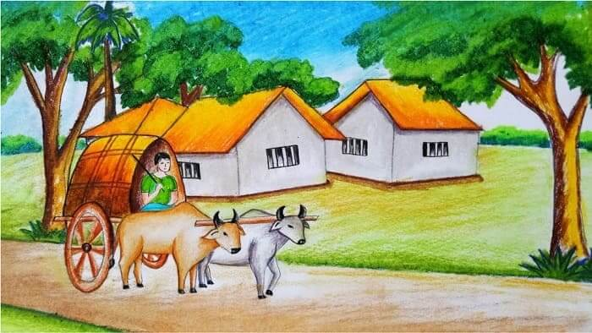

Untuk membuat gambar Hidup hanya membutuhkan kertas gambar, pensil, dan pewarna seperti krayon atau pensil warna. Seperti yang tampak pada gambar berikut ini.Tema pemandangan digunakan untuk menunjukkan objek yang digambar transportasi tradisional menjadi objek utama, yaitu menggunakan tenaga hewan yang banyak ditemui di pedesaan.

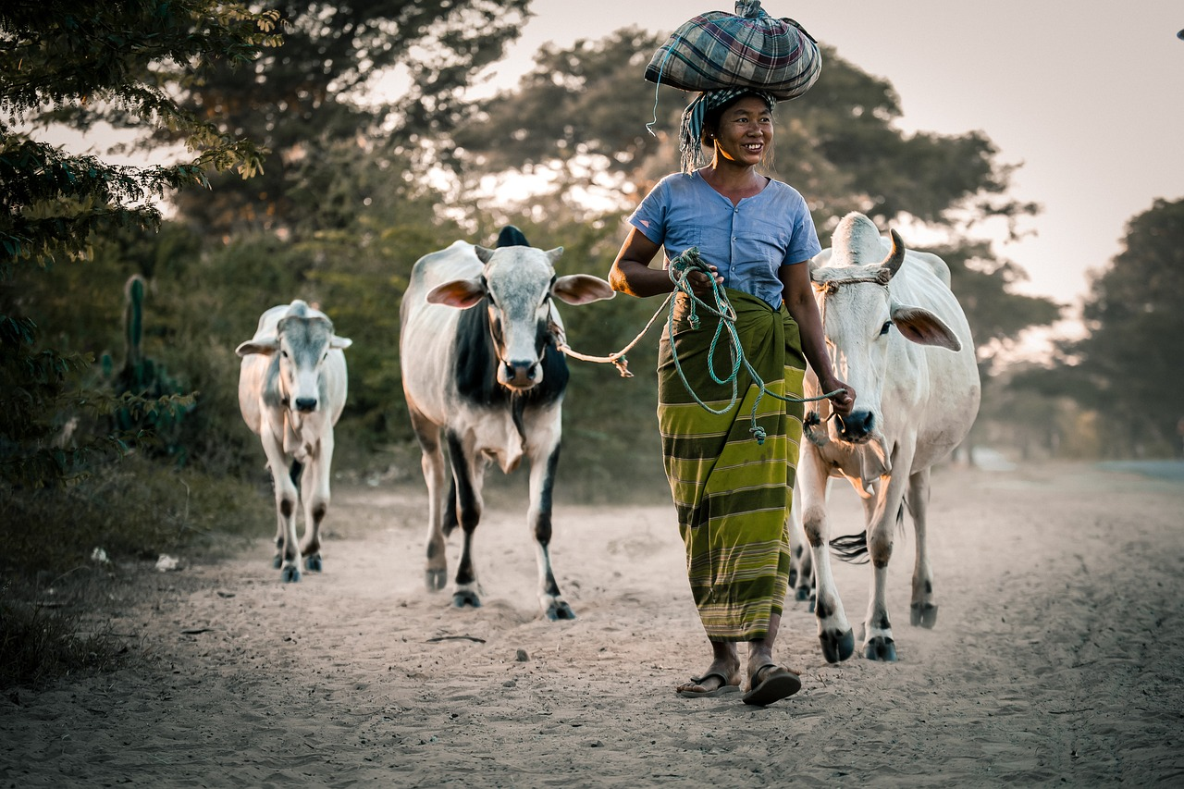

Di kampung, kehidupan dengan ternak sapi seringkali dipenuhi dengan kegiatan yang sederhana namun berarti. Mulai dari bangun pagi untuk memberi makan hingga menjaga kesehatan sapi, kebersamaan dengan hewan ternak itu menjadi bagian tak terpisahkan dari kehidupan sehari-hari. Terlepas dari kerja kerasnya, kehadiran sapi juga memberi kebahagiaan tersendiri dalam mempererat hubungan antara manusia dengan alam.

C). Tajuk entri utama Pemandangan Kehidupan Desa Kehidupan Sehari-hari Bersama Sapi Ternak merangkumi gambaran umum tentang kehidupan di kampung yang melibatkan interaksi manusia dengan ternakan utama, dalam konteks ini, sapi. Ini mencerminkan kehidupan desa yang masih bergantung kepada aktiviti pertanian dan penternakan sebagai sumber utama kehidupan dan kegiatan ekonomi.

1. **contoh karya seni asli**

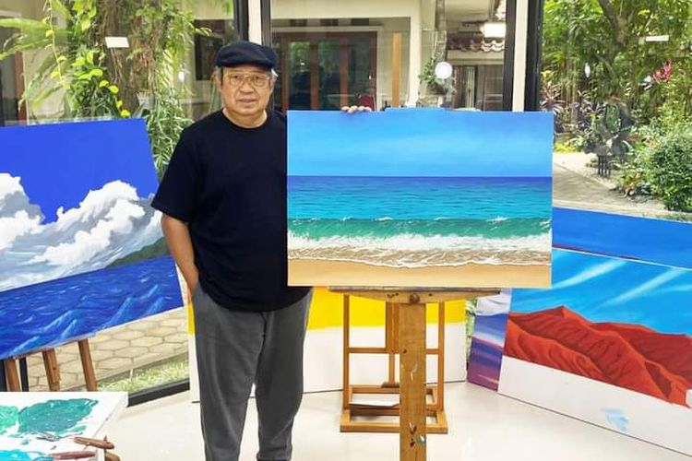

apa saja jenis karya seni asli yang Grameds tahu karya Seni Asli merupakan segala bentuk ekspresi pengalaman estetis yang dilakukan secara sadar oleh manusia dengan melalui media titik, garis, bentuk, warna, tekstur, dan ruang.

Sumber referensi : Gramedia.com/literasi/contoh-seni-asli/

**Contoh Poster**



poster adalah suatu pengumuman ataupun iklan dalam bentuk gambar ataupun tulisan yang berisi mengenai himbauan atau ajakan untuk melakukan sesuatu dan umumnya poster tersebut akan ditempelkan di dinding atau di tempat-tempat strategis yang kerap dilalui banyak orang dan juga mudah untuk dibaca.Adapun pengertian lain dari poster yaitu media pemberitahuan suatu gagasan, ide, ataupun hal penting kepada khalayak umum. Poster adalah karya seni hasil desain grafis yang mengandung teks, gambar, atau keduanya yang bertujuan untuk memberikan pesan atau informasi pada masyarakat.